2019年10月吉日
第40回記念八王子いちょう祭り 市民ボランティア登録案内
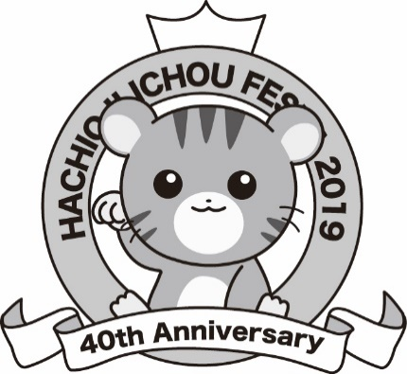
八王子いちょう祭り祭典委員会
会 長 佐々木 研吾
実行委員長 ﾃﾞﾚｯｸ･ｳｪｽﾏﾝ

第40回記念八王子いちょう祭りにて「ボランティアスタッフ」として関わってくださる方を募集します。
八王子いちょう祭りはみんなが主役！市民手づくりのお祭りです。
多くの皆様のご協力・ご登録をお待ちしております。

活動期間 年間を通じ、ご都合にあわせて活動していただけます。
特に11月中旬 直前準備～ 20日片付けまでの10日間程度

第40回記念八王子いちょう祭り 開催日 2019年11月16日（土）17日（日）

活動内容(例) ・各種事務作業 ・グッズ製作

・看板制作、設置 ・配布物準備
・会場内ご案内、販売 ・駐車場の設営や誘導
・会場の設営 装飾 ・ポスターの掲示など

報酬・交通費など金品の支給はありません。ボランティア保険に加入いたします。
活動中は「いちょう祭りスタッフ」のジャンパーやビブス・腕章などの目印をつけていただきます。
FAX送信先 042-673-6661

郵送の場合には切り取ってお送り下さい

第40回記念いちょう祭り 市民ボランティア登録 申込書
ふ り が な  お 名 前  ( 団体名 ) | 団体の場合 参加人数 ( 人) | Tel
 |  | Fax
ご 住 所 | 団体参加の場合には 参加者個人のお名前・住所・電話番号のリストをつけてください。
アピール 例) 日曜大工ＯＫ！ 縫い物できます！ など

